**PLAN DE CLASE/NOTA TÉCNICA**

**NIVEL: PRIMARIA**

**MARTES 25 OCTUBRE**

**1.- NOMBRE DEL PROFESOR: Ana Lilia Hernández Sánchez GRADO: 3° GRUPO: “A”**

**2.- ASIGNATURA: LECTURA**

**3.- TRIMESTRE: 1°**

**4.- SEMANA: Semana del 24 al 28 de octubre 2022**

**5.- TIEMPO: 20 minutos**

**6.- TEMA: LECTURA “UN DÍA EN LA PLAYA”**

**7.- PROPÓSITOS: Que los alumnos lean y comprendan narraciones de diversos géneros**

**8.- COMPETENCIA: Lectura de narraciones de diversos subgéneros**

**9.- APRENDIZAJE ESPERADO: Lee y escucha la lectura de textos narrativos sencillos**

**10.- CONTENIDOS: Lectura de comprensión**

**11.- RECURSOS:** Nota técnica con imágenes y explicación

**12.- MATERIALES:** cuaderno, lápices y colores, plataforma

**13.- IMPLEMENTACIÓN DE ACCIONES DEL P.E.M.C En proceso de autorización**

**14.- INICIO:**

Comenzaremos preguntándoles ¿a quién le gusta o le gustaría ir a la playa?

* **Actividad rompe hielo: Conversación sobre lo que les gusta hacer en la playa**
* **Preguntas introductorias: ¿qué les gustaría hacer cuando visiten la playa?**

**15.- DESARROLLO:**

**UN DIA EN LA PLAYA**

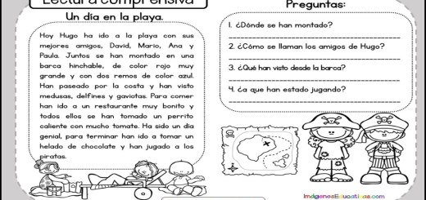

**\*Leeré en voz alta la lectura y tendrán que poner atención a ella para responder las preguntas siguientes**

**16.- CIERRE:**

**Actividad y Tipo de organización: Individual ( ) Equipo ( ) Grupal ( x )**

**\*Después de escuchar la lectura, contesta las siguientes preguntas en cuaderno**

**1.- ¿Dónde se han montado?**

**2.- ¿Cómo se llaman los amigos de Hugo?**

**3.- ¿Qué han visto desde la barca?**

**17.- EVALUACIÓN: Autoevaluación ( ) Coevaluación ( ) Heteroevaluación ( x )**

Se evaluará la actividad realizada en cuaderno y la participación durante la clase con el objetivo identificar si existen dudas sobre la lectura analizada.

* **ACTITUDINAL:** Cumple con su asistencia y participación
* **CONCEPTUAL:** Completa sus actividades en tiempo y forma
* **PROCEDIMENTAL:** Maneja la comprensión lectora

**18.- TAREA:**

**\*Sin tarea**

**PLAN DE CLASE/NOTA TÉCNICA**

**NIVEL: PRIMARIA**

**MARTES 25 OCTUBRE**

**1.- NOMBRE DEL PROFESOR: Ana Lilia Hernández Sánchez GRADO: 3° GRUPO: “A”**

**2.- ASIGNATURA: ESPAÑOL**

**3.- TRIMESTRE: 1°**

**4.- SEMANA: Semana del 24 al 28 de octubre 2022**

**5.- TIEMPO: 50 minutos**

**6.- TEMA: LAS LEYENDAS**

**7.- PROPÓSITOS: Escuchar narraciones tradicionales de la región (mitos, leyendas, fábulas y cuentos)**

**8.- COMPETENCIA: Literatura**

**9.- APRENDIZAJE ESPERADO: Recopila narraciones tradicionales de la región para compartirlas en un formato de libro álbum.**

**10.- CONTENIDOS: Narraciones tradicionales**

**11.- RECURSOS:** Nota técnica con imágenes y explicación

**12.- MATERIALES:** cuaderno, lápices y colores, plataforma

**13.- IMPLEMENTACIÓN DE ACCIONES DEL P.E.M.C En proceso de autorización**

**14.- INICIO:**

Comenzaremos con la lectura del libro español SM página 52

* **Actividad rompe hielo: Lectura del libro español SM página 52**
* **Preguntas introductorias: ¿Qué es una leyenda?**

**15.- DESARROLLO:**

**LAS LEYENDAS**

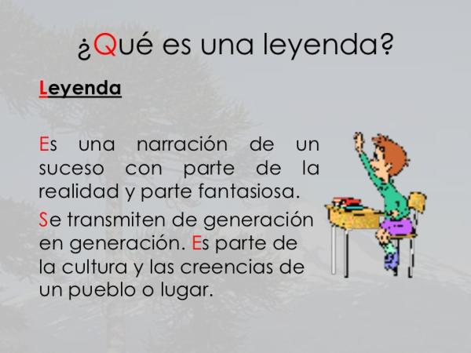

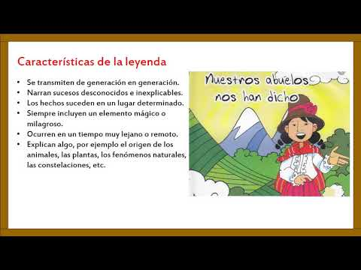

**16.- CIERRE:**

**Actividad y Tipo de organización: Individual ( x ) Equipo ( ) Grupal ( )**

**\*Realizar el apunte sobre las leyendas**

**\*Contesta páginas 52 y 53 de tu libro español SM**

**17.- EVALUACIÓN: Autoevaluación ( ) Coevaluación ( X ) Heteroevaluación ( )**

Se evaluará la actividad realizada en cuaderno y la participación durante la clase con el objetivo identificar si existen dudas sobre el tema visto.

* **ACTITUDINAL:** Cumple con su asistencia y participación
* **CONCEPTUAL:** Completa sus actividades en tiempo y forma
* **PROCEDIMENTAL:** Maneja de manera clara el concepto de las leyendas y sus características

**18.- TAREA:**

**\*Investigar una leyenda tradicional (puedes escribirla o imprimir y pegar en tu cuaderno de tareas)**

**PLAN DE CLASE/NOTA TÉCNICA**

**NIVEL: PRIMARIA**

**MARTES 25 OCTUBRE**

**1.- NOMBRE DEL PROFESOR: Ana Lilia Hernández Sánchez GRADO: 3° GRUPO: “A”**

**2.- ASIGNATURA: MATEMÁTICAS**

**3.- TRIMESTRE: 1°**

**4.- SEMANA: Semana del 24 al 28 de octubre 2022**

**5.- TIEMPO: 50 minutos**

**6.- TEMA: EVALUACIÓN UNIDAD 2**

**7.- PROPÓSITOS: Resolver problemas con operaciones básicas. Lectura y escritura de números de 4 cifras.**

**8.- COMPETENCIA: Número, álgebra y variación**

**9.- APRENDIZAJE ESPERADO: Resuelve problemas con el uso de operaciones básicas**

**10.- CONTENIDOS: Lectura y escritura de números de 4 cifras**

**11.- RECURSOS:** Nota técnica con imágenes y explicación

**12.- MATERIALES:** cuaderno, lápices y colores, plataforma

**13.- IMPLEMENTACIÓN DE ACCIONES DEL P.E.M.C. En proceso de autorización**

**14.- INICIO:**

Comenzaremos recordando cómo leemos y escribimos números de 4 cifras

* **Actividad rompe hielo: Recordaremos la lectura y escritura de algunos números identificando su valor posicional.**
* **Preguntas introductorias: ¿De qué manera leemos los números de 4 cifras, qué palabra se la agrega?**

**15.- DESARROLLO:**

**LECTURA Y ESCRITURA DE NÚMEROS DE CUATRO CIFRAS**

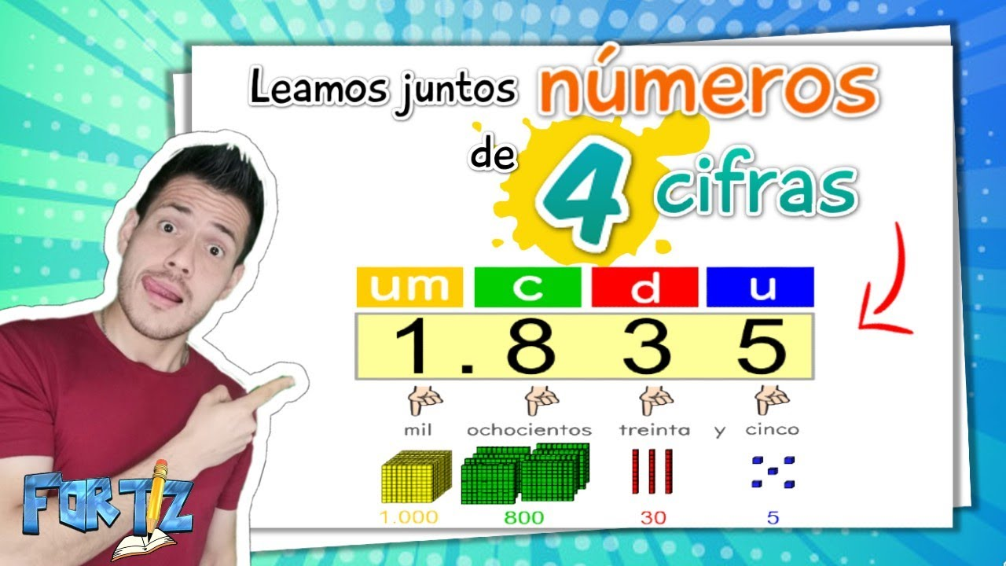

**16.- CIERRE:**

**Actividad y Tipo de organización: Individual ( X ) Equipo ( ) Grupal ( )**

**\*Contesta páginas 50 y 51 de tu libro matemáticas SM**

**17.- EVALUACIÓN: Autoevaluación ( ) Coevaluación ( X ) Heteroevaluación ( )**

Se evaluará la actividad realizada en el libro y la participación durante la clase con el objetivo identificar si existen dudas con respecto al tema de las multiplicaciones.

* **ACTITUDINAL:** Cumple con su asistencia y participación
* **CONCEPTUAL:** Completa sus actividades en tiempo y forma
* **PROCEDIMENTAL:** Maneja de manera correcta el uso del valor posicional para la lectura de números

**18.- TAREA:**

**\*Sin tarea**

Como todo conflicto, la guerra fría tenía que terminar, aquí están los principales motivos por los que se puso fin a este estado de tensión que tuvo al mundo desde 1947 a 1991

**DESARROLLO:**

Como todo conflicto, la guerra fría tenía que terminar, aquí están los principales motivos por los que se puso fin a este estado de tensión que tuvo al mundo desde 1947 a 1991

**DESARROLLO:**